Мастер-класс по созданию ментальной карты в редакторе MindMeister

Информационные технологии занимают важнейшее место в жизни современного человека. Не одна сфера деятельности в настоящее время не осталась не затронутой влиянием информационных технологий, именно поэтому современный учитель должен владеть навыками работы с ними.
Среди технологий, часто применяемых педагогами на занятиях, можно выделить технологии визуализации данных, к которым, в свою очередь, и относятся ментальные карты.
Визуальная информация лучше воспринимается и позволяет быстро и эффективно донести до обучающегося собственные мысли и идеи. Физиологически, восприятие визуальной информации является основной для человека. Есть многочисленные исследования, подтверждающие, что:

- 90% информации человек воспринимает через зрение;
- 70% сенсорных рецепторов находятся в глазах;
- около половины нейронов головного мозга человека задействованы в обработке визуальной информации;
- на 19% меньше при работе с визуальными данными используется когнитивная функция мозга, отвечающая за обработку и анализ информации;
- на 17% выше производительность человека, работающего с визуальной информацией;
- на 4,5% лучше воспоминаются подробные детали визуальной информации.
.
Материалы и инструменты:
- Персональный компьютер с доступом к сети Internet
- Любой браузер (Google Chrome, Opera, Internet Explorer и др.)
Этапы работы:

- Открываем браузер и в поисковое поле вводим запрос «Mindmeister»

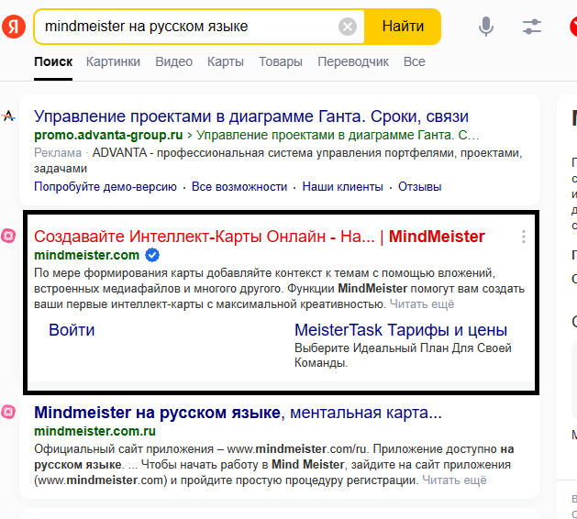
- Переходим по ссылке, нажимаем на кнопку «Продолжить с Google», вводим данные от почты Gmail.
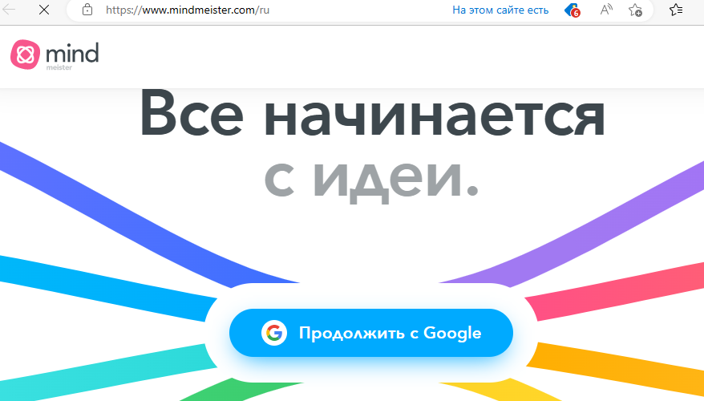

- В появившемся окне в левом углу выбираем цель, с которой мы будем использовать данный сервис.
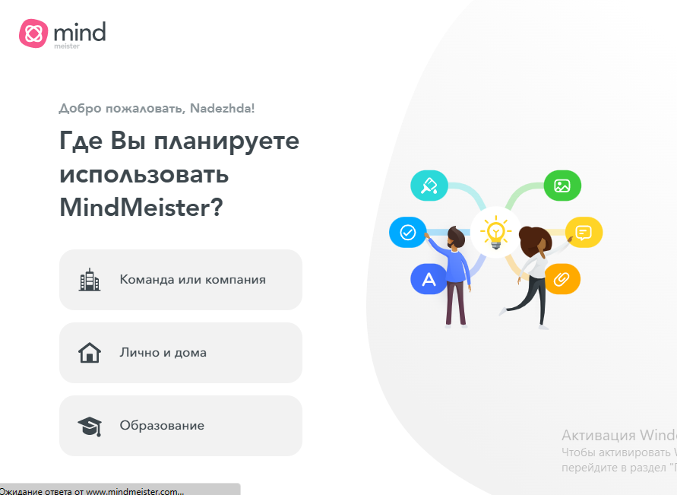

- Заполняем поле с ролью.
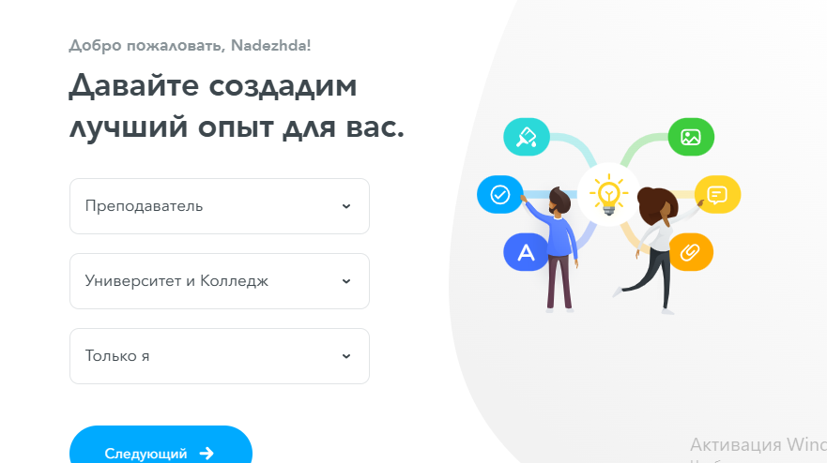

- Выбираем, чем из предложенного мы будем заниматься в Mindmeistere (я выбрала вкладку «Систематизация информации)».

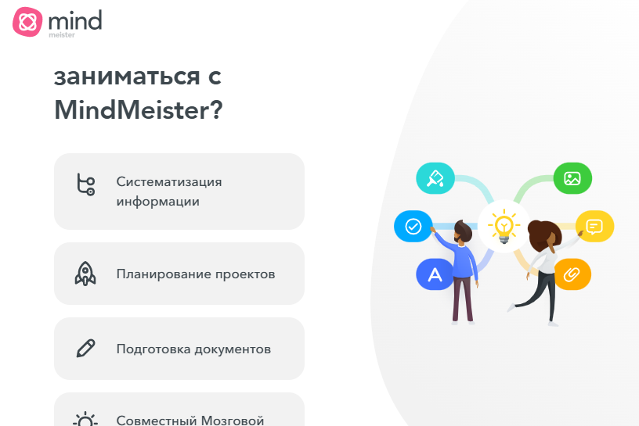

- Выбираем структуру будущего дерева
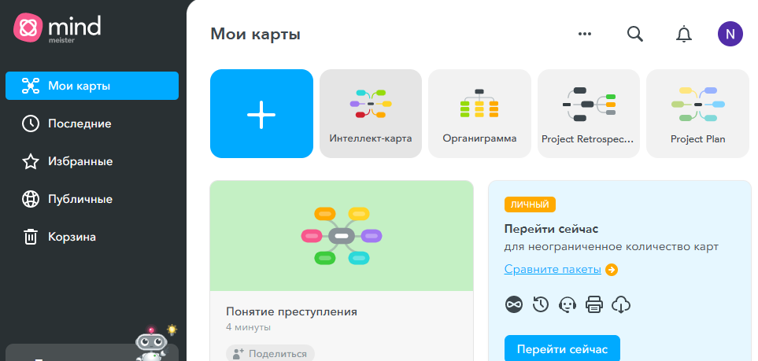

- Заполняем поля, выбираем цветовое решение. Получаем результат.
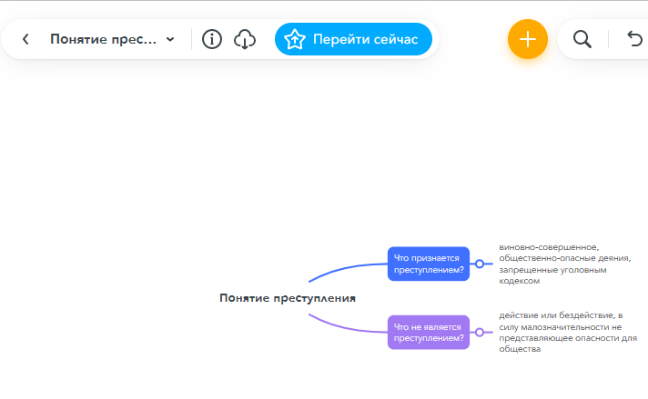
- Важно! Работу не нужно сохранять, т.к. Mindmeister является облачным хранилищем и работы сохраняются автоматически.

